На руководителей «ДосАнДай» Актюбинский областной суд возобновил уголовное дело
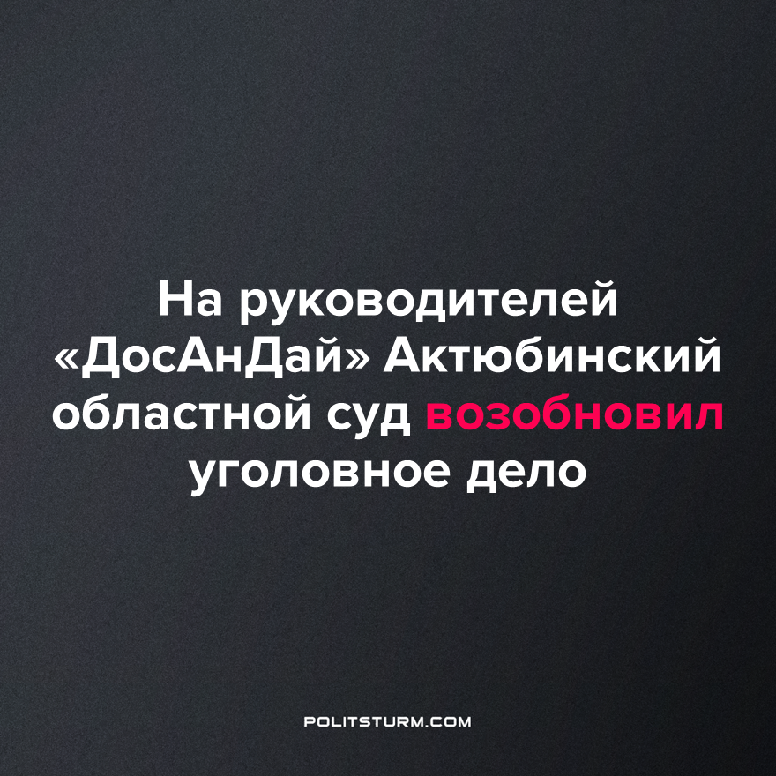

Оригинальная статья
2023-07-10
1 мин. на чтение

На руководство компании “ДосДанАй” департаментом экономических расследований Актюбинской области было возобновлено уголовное дело.
Учредитель компании Мхитар Манукян обвиняется в мошенничестве, директор Миржан Есенов в пособничестве преступлению, которое оба совершили во время ремонта трассы Кобда - Мартук. Они поставляли технику и материалы подрядчику для ремонта дорог. Ущерб бюджету от этих "поставок" оценивается в 70 миллионов тенге (14,3 млн рублей).
Областной суд оправдал обоих, сняв обвинения. Также было вынесено постановление в адрес прокурора и глав Актюбинского областного департамента экономических расследований. Однако апелляционной коллегией Актюбинского областного суда дело было пересмотрено, и оправдательный приговор был отменён.
“Мхитара Манукяна и Миржана Есенова приговорили к шести годам лишения свободы. Отбывать срок они будут в учреждении уголовно-исполнительной системы средней безопасности” – сообщили в коллегии.
Оба были взяты под стражу после оглашения приговора.
“С осужденных в пользу управления пассажирского транспорта и автомобильных дорог взыскать 70 миллионов тенге за нанесенный ущерб” – дополнили в суде.
Снова государство доверило народные деньги мошенникам и попыталось закрыть глаза на их вредительство.
Коррупция - это неотъемлемый спутник капитализма. Намного проще, в обход честной конкуренции, делать пожертвования в пользу аппарата чиновников и получать необходимое преимущество на рынке. Всё ради увеличения прибыли и ничего ради каких-то там человеческих ценностей или ценностей национальных. Но государству для сохранения лица иногда нужно сажать отдельных коррупционеров, только ненадолго и в тепличные условия. Трудящимся откровенно пудрят мозги, путём создания иллюзии борьбы с коррупцией.
Покончить с этим явлением, как и с другими проблемами капитализма, может только социализм. Общественная собственность на средства производства, результаты труда и ликвидация жажды наживы, как двигателя общества - единственный путь в будущее.
Источник: liter.kz - «Хищение 70 млн на ремонт дороги: суд отменил приговор в Актюбинской области» от 08 июля 2023 г.

Оригинальная статья

